基于坡度变异及距离累积方法的澳大利亚以丘陵低山为基底的线性沙丘提取方案

陈煜洲1

（1.南京师范大学 地理科学学院，南京 210023）

**摘要：**沙丘是风沙地貌区的核心景观，准确并高效地提取沙丘范围是深入研究沙丘成因、特性和演化过程的重要前提。现有基于地形定量因子硬阈值分级的沙丘自动化提取方案能实现常见类型沙丘的快速提取，然而受地形特征和分析尺度的制约，方案在提取基底不平坦且尺度较大的沙丘时困难重重。本文以澳大利亚西部大沙沙漠（GSD）和小沙沙漠（LSD）广泛分布的线性沙丘为研究对象，采用30m分辨率的FABDEM作为数据源，构建了一种基于坡度分级变异度和坡度成本距离累积（VoSG-SDA）的线性沙丘自动化提取新模型及结果后处理方案，引入二分类混淆矩阵定量化评价模型结果的精度。在数字地形分析（DTA）普遍应用于沙丘地貌提取研究的背景下，本文未局限于改进传统基于像元尺度的沙丘提取方法，而是从研究区发育于丘陵低山基底的窄长型线性沙丘的对象特征出发，强调了对沙丘地貌实体形态的完整认知在VoSG-SDA模型设计中的重要意义。研究结果表明：VoSG-SDA模型及后处理方案显著提升了沙丘斑块的提取精度，传统基于坡度或起伏度的提取方案在各验证区Accuracy均值分别为86.6%和88.2%，F1-Score均值为83.2%和85.6%，而本文模型提取结果的Accuracy均值为92.5%，最高值突破96%，F1-Score均值则达到90.8%，整体精度提升达6%并维持在高水平的稳定状态，表明模型能够实现线性沙丘兼顾准确性和图斑轮廓完整性的提取，基本消除了起伏基底对其上发育的线性沙丘提取的影响，表现出较强地形自适应性。对模型精度与地形因子的相关性分析显示，在维持模型输入参量不变的情形下，区域地形起伏度（ER）、高程标准差（ESt.）与结果精度分别存在相关系数r为-0.93和-0.92的负相关，而坡度离散系数（SCV）与结果间存在0.89的正相关，表明沙丘密度的增加及坡度变异程度的降低会使提取结果产生一定的精度损失，但经研究分析，该影响可以通过调整模型输入参数来有效地消除。

**关键词：**澳大利亚；丘状基底；线性沙丘；数字地形分析；坡度分级变异度（VoSG）；坡度成本距离累积（SDA）；高精度；自动化提取

# 目 录

目 录 2

1 引言 3

2 研究区概况及数据来源 4

2.1研究区概况 4

2.2数据来源及预处理 6

2.2.1澳大利亚生物地理区划（IBRA） 6

2.2.2数字高程模型（DEM） 6

2.2.3线性沙丘实际范围数据 7

3 研究方法 7

3.1研究技术路线 7

3.2线性沙丘对象的形态认知 7

3.3基于坡度变异度与距离累积的线性沙丘提取 8

3.3.1基于坡度分级变异度的沙丘初步提取 8

3.3.2基于坡度成本距离累积的提取结果优化 11

3.3.3融合焦点流方法的提取结果优化 12

3.4线性沙丘精度评价方法 14

3.5线性沙丘对地形特征差异的敏感性分析方法 15

4结果与分析 16

4.1模型精度验证结果 16

4.2模型精度与地形特征的关系 18

5结论与讨论 19

5.1研究结论 19

5.2讨论 20

# 1 引言

风是塑造地表形态的重要外营力。风沙地貌是在部分干旱、半干旱区经由风力作用对地表松散堆积物吹蚀、搬运及沉积产生的地貌景观，是地球系统的重要组成部分。风沙地貌中最为常见的地貌单元便是沙丘。沙丘是风营力作用下形成的沙源聚积体，是全球重要的沉积地貌，形成后受风力驱动在形态上仍会产生剧烈变化并维持长期的动态平衡。因此针对沙丘形态、物质组成和输运沙动力的研究对于了解沙漠在气候和沙源供应变化下的响应机制意义重大。

沙丘受所在地的风态和沙源可得性影响形态各异，表现为星形、纵向、横向、线性和新月形沙丘等[1]，其中呈长条形的线性沙丘（Linear Dunes）是分布最为广泛的沙丘类型[2]。线形沙丘长度远大于宽度，可延伸数十千米且相互平行，沙丘与丘间地交错分布、间距均匀。

线性沙丘在澳大利亚的各大沙漠分布广泛，受盛行风向及合成输沙方向的控制，占据澳大利亚三分之一面积的线性沙丘在大陆上构成一个超大的逆时针螺旋，丘体与移沙风（sand-shifting winds）方向大致平行，长度从几百米到几百公里不等[3]。通过实证研究，发现线性沙丘形态的形成受地形、风速、风向等诸多因素的综合影响，这些因素共同作用使沙丘展现出其独特的形态特征。

沙丘范围的提取是研究沙丘形态的必要前提。传统的线性沙丘研究由于缺乏数字化手段支持，以理论假设及定性分析为主。过去澳大利亚的研究者基于实地考察及采样实验，提出了顺风延伸模型和风漂模型[4]，从而解释当地线性沙丘纵向形态维持及顺风传播的原因，并推测沙丘沉积物的年龄变化规律[5]。直到1936年，Madigan才根据早期的航空测量和地面测量数据绘制出一张澳大陆沙丘区的粗略地图[6]。

数字地形分析（Digital Terrain Analysis，DTA）作为一种基于数字高程模型（Digital Elevation Model，DEM）进行地形属性计算和特征因子提取的数字信息处理技术，能够构建地形表面的数学抽象以描绘景观。伴随GIS技术和遥感手段的进步，DEM的数据空间分辨率得到显著提升，能够承载更为丰富的地形信息从而应用于地貌特征的提取[7]。国内基于DEM数据的传统沙丘提取通常以坡度、坡向、起伏度作为地形定量因子，通过分级阈值来分割连绵沙丘的陡峭沙脊和丘间地，依据不同沙丘特征构建了多样的分类提取指标体系，广泛应用于沙垄、穹状沙丘、蜂窝状沙丘、新月形沙丘等风沙地貌的识别。柴慧霞等[8]以60m起伏度和3°、5°、7°、15°、25°、35°坡度分级提取塔克拉玛干沙漠的流动沙丘，丛殿阁等[9]以坡度3°和起伏度15m 作为分级依据提取腾格里北缘沙丘实体，能够识别基底平坦区的小范围沙丘，但在地形起伏明显、图斑复杂和沙丘尺度较大的区域效果不甚理想，需借助遥感影像进行目视解译。

因此，将现有沙丘提取方案迁移至澳大利亚大陆的线性沙丘存在问题：与国内相对平坦的沉积基底不同，澳大利亚大陆如大沙沙漠（Great Sandy Desert, GSD）的基底整体呈现和缓起伏，局部形态表现为高程变异较大的曲面，线性沙丘附着于丘陵低山地形上，具有较大的尺度；通过获取样区坡度、起伏度等地形定量因子提取线性沙丘范围的方法虽然能够实现自动化以避免人工勾画的低效性，但是经实验验证，结果普遍存在范围不准确、地形适配度低、斑块不连续的问题（图1）。因此，如何在保证自动化效率的同时提高沙丘分割精度，成为研究的核心问题。



1. 基于传统地形定量因子方法的澳大陆线性沙丘提取效果。(a)区域山体阴影图; (b)区域实际沙丘范围图斑; (c)区域坡度分布图，像元>1°均归入沙丘区; (d)区域起伏度分布图，像元>1.3m均归入沙丘区

本研究目的是实现丘状起伏基底上线性沙丘的自动化提取。在总结和分析各类地形因子优势和国内外基于DEM的沙丘形态提取方法的基础上，采用30m分辨率的高精度FABDEM数据为主要数据源，以澳大利亚的大沙沙漠（GSD）和小沙沙漠（Little Sandy Desert, LSD）中的部分典型区域作为研究区，结合当地丘状基底地形，提出一种基于坡度分级变异度和坡度成本距离累积（VoSG-SDA）的线性沙丘自动化提取新方法，同时依据结果图斑设计后处理方案，应用于样区沙漠并验证线性沙丘提取结果的精度，与传统利用坡度及起伏度硬阈值实现的沙丘提取结果精度进行比较，以期为澳大利亚中西部主要沙丘形态特征和动态分布趋势的监测提供智能化方法支持。

# 2 研究区概况及数据来源

## 2.1研究区概况

澳大利亚大陆中西部受副热带高气压带和东南信风带交替控制，气候干燥，为充足沙源的产生及运移提供了适宜的气候条件，因此沙漠广布（图2），人们称它为“炎热的后花园”。

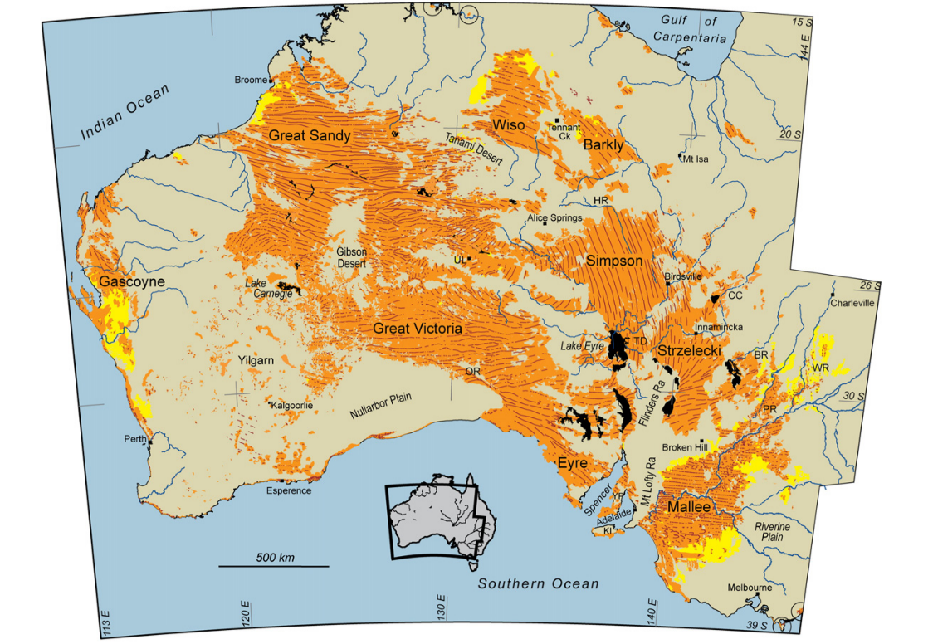

1. 基于Landsat-TM影像绘制的澳大利亚大陆沙丘[10]

域内的八片大型沙漠主要分布于西澳大利亚州（WA）、南澳大利亚州（SA）和北领地（NT），各沙漠基本信息见表1。研究区位于澳大利亚西部，热带沙漠气候特征明显，常年炎热且降雨量少，年平均降水仅为250mm~300mm，深刻影响着陆内的气候环境及生物多样性特征。

1. 澳大利亚主陆沙漠分区基本信息[11]

|  |  |  |  |
| --- | --- | --- | --- |
| **State/Territory** | **Name** | **Size(km2)** | **Australia (%)** |
| WA,SA | Great Victoria | 348 750 | 4.5 |
| WA | Great Sandy | 267 250 | 3.5 |
| WA,NT | Tanami | 184 500 | 2.4 |
| NT,QLD,SA | Simpson | 176 500 | 2.3 |
| WA | Gibson | 156 000 | 2.0 |
| WA | Little Sandy | 111 500 | 1.5 |
| SA, QLD, NSW | Strzelecki | 80 250 | 1.0 |
| SA, QLD, NSW | Sturt Stony | 29 750 | 0.3 |
|  | Total | 1354 500 | 17.5 |

研究区选择在西澳大利亚州北部的大沙沙漠（GSD）及其西南侧的小沙沙漠（LSD），该区地貌为典型的线性沙丘，其中大沙沙漠面积为267250km2，小沙沙漠面积为111500 km2，分别占据了澳大利亚国土面积的3.5%和1.5%（图3）。当地以厚层沉积岩形成的石质地表（主要为砂岩）为主，西北部高程较低，向西南和东南两方向逐渐升高，地势总体起伏和缓，分布有相对稳定的岩石平原和石质台状丘陵[12]。研究区内由风力和流水侵蚀产生的松散沉积物在基岩地表发生堆积，以长条状、连续的形态覆盖于丘状基底上，受盛行风的塑造沿着特定的方向排列及延伸，形成排布相对规则的线性沙丘，作为澳大陆逆时针沙丘螺旋的一部分长久存在[13]。



1. 研究样区地理位置

研究首先于大沙沙漠（GSD）样区中选取一片典型线性沙丘区作为实验区（Test Zone, TZ），以测试本文沙丘提取模型的可行性并调试模型的输入参数，实验区边界大致依据丘陵基底的沟谷走向来划定；后将实验区验证可行的模型及参数应用至研究区全域的沙丘提取，生成若干验证区（Validation Zone, VZ），对沙丘提取结果进行精度评定。实验区选择在大沙沙漠（GSD）西北部，处于东经120°49′E~122°53′E, 南纬20°45′S~21°23′S范围内的缓丘沙漠，面积约为14080km2，平均海拔为244m，该区域的风沙地貌为典型的线性沙丘，沙丘分布相对稀疏，整体走向自然。

## 2.2数据来源及预处理

### 2.2.1澳大利亚生物地理区划（IBRA）

本研究借助澳大利亚生物地理区划（Interim Biogeographic Regionalisation for Australia, IBRA）数据确定GSD和LSD样区的精确范围。IBRA数据来源于澳大利亚气候变化、能源、环境和水资源部门官网的环境数据集（https://www.dcceew.gov.au/）,版本为最新的Version 7(Regions)，生产年份为2012年。该数据根据气候、地质地貌和物种植被的地域差异性，将澳大利亚分为89个内部同质的大型生物区，GSD和LSD是数据中的重要分区。研究分别以GSD和LSD的矢量范围作为后续数据的提取掩膜。

### 2.2.2数字高程模型（DEM）

澳大利亚大陆的DEM来源于移除建筑物和树木高度偏差的全球30m高分辨率FABDEM V1-0数据（https://data.bris.ac.uk/data/），该数据在地貌分类制图、洪水建模等领域应用广泛。

本研究获取经度范围130°E~180°E，纬度范围10°S~40°S内的所有地形栅格文件，通过镶嵌得到119°30′E~130°30′E，10°30′S~30°30′S 范围的西澳大利亚DEM数据作为原始数据。为确保坡度等地形参数测算的准确性，采用Behrmann（world）等距柱面投影，投影标准纬度为赤道，中央经线为0度经线，以确保图上距离与实际距离的一致性，格网空间分辨率设为30m。

实验区和验证区的局部DEM通过掩膜方式提取。本研究综合考虑研究区地形地势格局、沙丘分布情况，基于已获取的澳大利亚中西部FABDEM，利用ArcGIS pro在高程晕渲图提供的坡面地形参考下绘制样区矢量范围。通过在研究样区DEM上应用山体阴影效果，能够有效识别区域中线性沙丘的存在。这些沙丘表现出狭长的形状，纹理整体呈现出一致的特征。经量测单个沙丘的平均宽度约为60m~90m，邻近区域的沙丘显示出相似的整体走向。

### 2.2.3线性沙丘实际范围数据

即样区线性沙丘的真实范围图斑。为验证模型在样区全域的线性沙丘分类精度，本文分别在GSD和LSD构造若干15km*15km的方形结果验证区（VZ），通过比较验证区内模型提取结果和沙丘实际范围的差异性来评价结果精度。

考虑到研究以分割线性沙丘和其他沙地区域为主要目标，模型结果将以二值化栅格形式呈现为线性沙丘像元(1)与沙地像元(0)两类，因此，验证数据集也采用二分类形式。本文以所有验证区山体阴影凸显的地形三维特征为主，以区域遥感影像为辅，通过人工目视解译方式划定线性沙丘的实际范围并赋值，完成结果分类验证数据集的制作。

# 3 研究方法

## 3.1研究技术路线

本文研究主要包含5个方面的工作。

首先结合遥感影像呈现的样区线性沙丘纹理、形态、色调特征分析澳大利亚样区典型线性沙丘的结构，构建线性沙丘和沙地区域的像元分类标准，为真实沙丘范围样本的绘制及精度评估提供参考；

针对传统方法存在的问题，结合样区以丘陵低山为基底的典型地貌特征，本研究借鉴数字地形分析（DTA）中“平面曲率”的计算思路及用于局部异常值识别的变异度指数的概念，提出一种基于坡度变异度与距离累积的线性沙丘提取新方法，在一定程度上消除丘状基底对其上发育的线性沙丘的提取影响，实现大尺度线性沙丘的自动化识别，并通过实验区测试确定适宜于样区地形的模型输入参数，该部分是文章内容的核心；

其次考虑在实验区引入焦点流方法对沙丘提取结果进行再优化，通过焦点流反映的直接汇流信息对线性沙丘图斑进行筛选及后处理，得到去除异常区域的线性沙丘范围；

而后将上述沙丘提取流程应用于GSD和LSD样区全域，构建14个15km*15km范围的结果精度验证区，比较验证区内的模型提取结果与真实沙丘范围的差异，并引入准确率、召回率等统计指标，定量化评价样区沙丘提取的总体精度；

最后将各验证区的结果精度与对应范围内高程、坡度等地形因子的统计量执行相关性分析，充分挖掘本文模型精度受地形特征影响的一般机制，设计合理的模型参数调整方案，并探索文中模型的迁移应用场景和地形自适应性。

## 3.2线性沙丘对象的形态认知

正确认识线性沙丘形态、全面了解其地貌属性是沙丘实体提取的基础。探究线性沙丘的形成原因，Aufrêre等[14]认为新月形沙丘可能是线性沙丘演化的早期阶段，地表沉积物受风力推送在下风侧逐渐堆积而形成一个向迎风面开放U形（新月形）沙丘，当U形沙丘的闭合部分被风力侵蚀殆尽时将形成一对平行的线性沙丘。

从形态上看，澳大陆西北部的线性沙丘是一种平行于盛行风向，呈长条状延伸的纵向沙丘群，表现为与常见沙丘连绵起伏特征不同的局部地貌突起。该地沙丘大多发育于石质丘陵低山基底上，整体低直且平行，最大高度约为30m，平均高度为12m，沙丘脊部形态或尖锐或圆钝，可分为“两翼”和“顶部平台”两个部分，和缓的丘间地相对无沙或少沙。原始线性沙丘体的横截面均匀，基本不存在叠加形态的影响，因此顶部平台狭窄，截面一般呈现尖顶的三角形特征；受风的侵蚀和运移作用，沙丘顶部的松散沙粒可能发育形成小的新月形或辫状沙丘，在顶部形成较宽的贮沙平台，使得丘体横截面近似梯形，并伴随二次风（Secondary Wind）的作用展现出各异的形态[15]。

样区分布着大量独立型或由成簇的辫状沙丘复合而成的线状沙丘体（图4）[16]，从遥感影像上看，线性沙丘及其上发育的小型辫状沙丘的脊线清晰可见，而沙丘内部和边缘相近色调的像元反映了沙丘具备完整的形态，即沙丘边界的沙源沉积使得地形表现出“渐变”的特征，该部分隶属于沙丘两翼的延伸区，本研究将其归为线性沙丘的一部分；另外，辫状沙丘围合而成的内部区域沙源丰富、面积狭小，是沙丘顶部平台的重要组成部分，具有区别于线性沙丘丘间地的分布位置和物质组成，因此研究也认为其从属于线性沙丘。

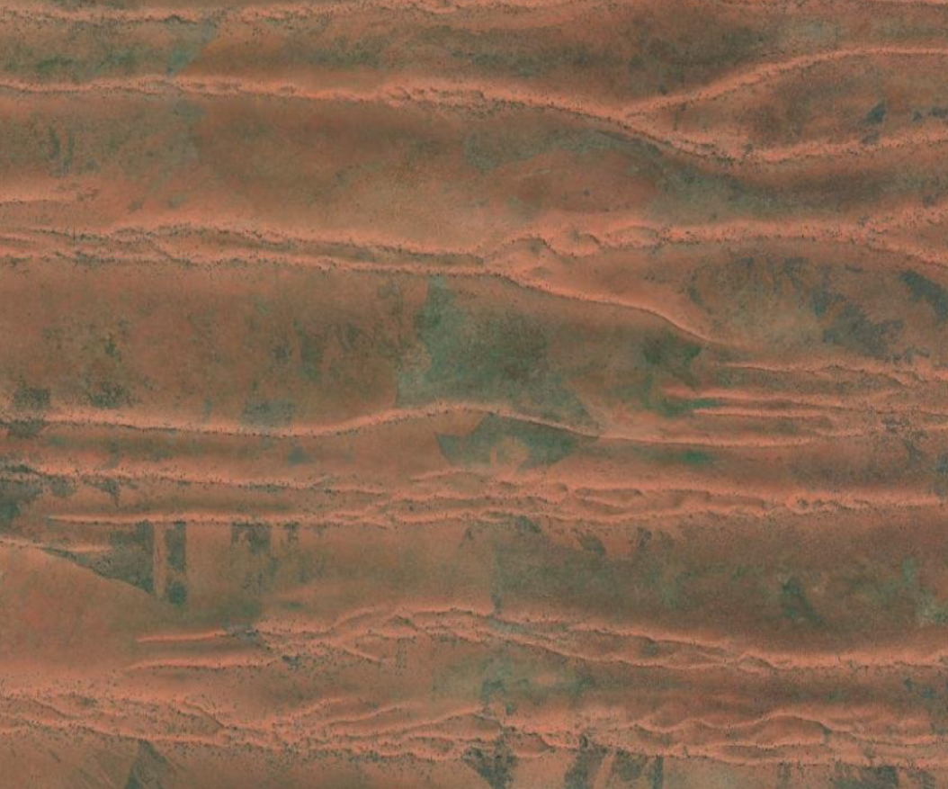 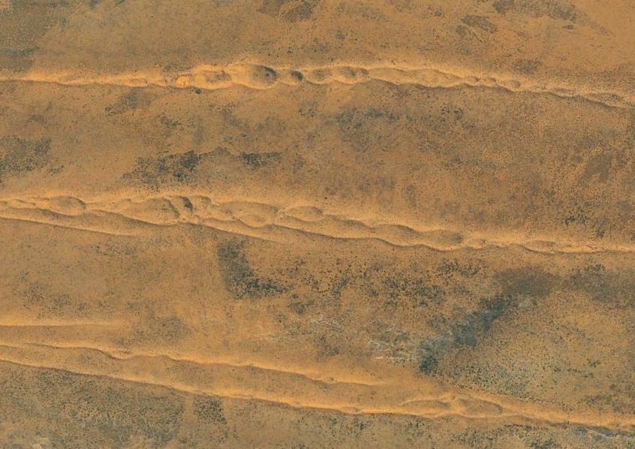

1. 独立型以及辫状沙丘复合形成的线性沙丘图示

## 3.3基于坡度变异度与距离累积的线性沙丘提取

鉴于传统坡度与起伏度阈值分级提取方法在澳大利亚样区线性沙丘应用的局限性，本研究针对澳洲线性沙丘的结构和纹理形态，受宋张亮等[17]提出的基于剖面曲率（Slope of Slope，SOS）局部最大值自动提取沙脊线研究思路的启发，结合数字地形分析[18]、[19]中描述局部特征复杂程度的变异度指数（Varibility）和用于生成积累成本表面的距离累积算法（Distance Accumulation），实现线性沙丘兼顾完整性和准确性的提取。

考虑到研究区内线性沙丘分布密集，勾勒出所有沙丘图斑作为结果验证的真实样本难度极大，故调整研究思路，将本研究分为两个阶段：

1）利用实验区的DEM数据进行模型试验，依据地形条件对各项模型输入参数进行调整以达到最佳效果，基于提取结果初步验证模型方法的可行性；

2）将验证可行的模型及适宜澳大陆样区的模型参数，推广应用至大沙沙漠（GSD）和小沙沙漠（LSD）全域范围的线性沙丘提取，并生成一定数量的验证样区作为精度评价依据，检验模型的准确度及地形适应性。

### 3.3.1基于坡度分级变异度的沙丘初步提取

从地貌特征上看，自然地表是“渐变-突变-不变”特征的集合，澳大利亚的线性沙丘也不例外：石质丘状基底是相对“不变”的下伏地形，而线性沙丘则表现出“渐变-突变”的形态特征，如前节所述，线性沙丘两翼及延伸段表现出剧烈的坡度变化，顶部平台尽管相对平缓，但受沙丘宽度限制，相较于其他沙地区域也表现出梯度较大的渐变特征。在数字地形分析（DTA）的相关方法中，剖面曲率（SOS）反映着坡度的变率，线性沙丘的两翼及延伸段和顶部平台的大部区域都表现为剖面曲率的局部高值[20]，因此考虑基于曲率因子提取线性沙丘；而测试结果显示，由于数值近似误差、分辨率限制和噪声影响，曲率分类结果仅在沙丘两翼和顶部小型辫状沙丘的纹理提取中表现良好，而丘顶平台提取结果支离破碎，沙丘边界偏差较大，难以保证沙丘范围的准确性。

本研究提出将坡度分级变异度（Variability of Slope Grade，后文简称VoSG）作为参考地形因子，能够初步实现线性沙丘区(1)和其他沙地区域(0)范围的高精度划分。

研究利用实验区的30m分辨率DEM作为基础数据，首先计算实验区全域坡度*S*并设定坡度分级系数*α*，将样区的原始坡度值*S*构建映射转化为数值*S’*，映射函数为式1和式2。

$S^{'}=\{\begin{matrix}α*⌊T⌋, & T+0.5=⌊T⌋ \\ α*⌈T⌉, & T+0.5>⌊T⌋\end{matrix}$*(1)*

$T=S/α$*(2)*

式中，*S’*为待映射计算的新坡度结果；*α*为坡度分级系数；*S*为原始坡度值；*T*为原始坡度与分级系数之比，用于判断与数值*S*最近邻的*α*的倍数，以实现坡度重分级。

基于函数映射方式，能够将实验区空间范围内连续变化的坡度值转化为等间隔为*α*的离散坡度分级数，该映射结果将导致整体地貌的趋平特征，进一步模糊了部分地形起伏和缓坡区域的坡度变化，同时扩大了其他陡峭区域（尤其是局部突起的线性沙丘）的坡度梯度差异，从根本上改变了原始坡度的分异格局，产生一系列坡度特征鲜明的分区见表2。

1. 坡度分级形成的特征分区概述

|  |  |  |
| --- | --- | --- |
| 分区名称 | 坡度分级效果 | 所属类别 |
| 沙丘两翼及延伸 | 扩大邻近栅格坡度分异 | 线性沙丘区(1) |
| 沙丘顶部平台 |
| 辫状沙丘汇合的内部缓区 |
| 丘间地 | 减少坡度分异的可能性，趋于平坦 | 其他沙地区域(0) |
| 丘间地内的垄状起伏丘/陡坎 | 原缓区更加平坦，原陡区坡度分异扩大 |

依据算法原理分析，*α*值的选取与地形起伏状况强相关，在考虑坡度变化相对平缓的样区时，适宜选取较小的坡度分级系数*α*；过大的*α*值会抹平部分低矮沙丘的坡度差异，导致无法完整识别区域内的线性沙丘范围。因此，为了准确捕捉沙丘实体特征，必须谨慎选择适合地貌状况的*α*值。

而后，在上述坡度分级栅格中开辟*n*n*的滑动窗口，统计窗口邻域内坡度分级值的变异度指数*V*，生成实验区全域*Value∈[0,n2]*的坡度变异度*V*分布栅格（图5）。其中，变异度指数（Variability）是栅格数据窗口分析的重要统计量之一，通过计量窗口内各像元唯一值的个数来反映中心像元及其邻域的差异程度，*Value=0*时表示窗口内所有坡度分级值全部相等，不存在唯一值；*Value= n2*时表示窗口内所有坡度分级值两两均不同，即像元值全部唯一，此时变异度取最大值。

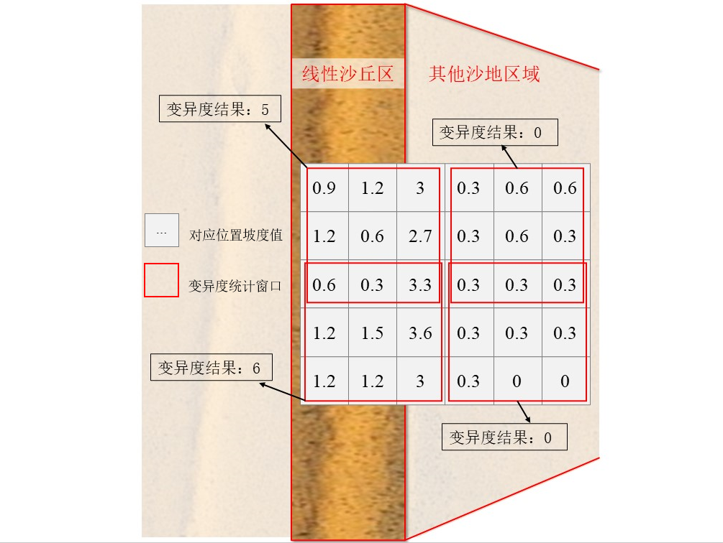

1. 基于坡度分级变异度的沙丘提取原理图示

研究选取适当的变异度分类阈值对结果数据进行重分类（式3），变异度数值不超过分类阈值的像元归入其他沙地区域(0)，超过分类阈值的像元从属于线性沙丘(1)（图6）。

$Y=\{\begin{matrix}0, & V⩽β \\ 1, & V>β\end{matrix}$*(3)*

式中，*Y*表示分类结果标识，取值范围为{0,1}；*V*为坡度变异度计算结果；*β*为变异度分类阈值，*β*默认取值为2。鉴于变异度计算仅支持整型栅格作为输入，而坡度分级系数*α*是精度为*p*的任意小数（*p*=0则取整数），为解决该问题，模型中已将坡度分级栅格统一乘以10的*p*次幂，该步骤对提取结果不会产生任何影响。



1. 实验区基于坡度分级变异度的线性沙丘与沙地区域初步分类结果

观察图6发现，应用VoSG算法能够初步实现样区线性沙丘范围的提取，结果图斑形态与真实沙丘范围吻合度高，但结果仍存在一定问题：其他沙地区域(0)中有大量被错分类别的细碎斑块，且模型划分的沙丘轮廓较山体阴影呈现的真实沙丘范围有明显外扩，影响提取精度。为了解决上述问题，考虑在VoSG算法分类结果的基础上，使用坡度成本距离累积算法（Slope Distance Accumulation）优化分类结果图斑。

### 3.3.2基于坡度成本距离累积的提取结果优化

利用坡度分级变异度（VoSG）提取的线性沙丘图斑中，部分像元分类存在明显的范围溢出及错分问题，原因分析如下：

1）沙丘边缘延伸区地貌的渐变性，导致算法无法准确分割沙丘边界；

2）分析窗口执行焦点统计时的扩散效应，导致线性沙丘区(1)像元存在不同程度的外溢；

3）其他沙地区域(0)内部的垄状起伏或陡坎区不属于线性沙丘，但因变异度较大，易被误识别为线性沙丘图斑。

本节设计一种基于坡度成本距离累积算法[21]（Slope Distance Accumulation，后文简称SDA）的VoSG沙丘提取结果优化方案，以进一步提高提取结果的精度和地形自适应性。

就原理而言，距离累积算法用于计算每个像元在成本矩阵条件下，向最近邻源位置像元移动的累积成本值。距离累积法输入的源位置，是输出像元在扩展过程中应达到的潜在位置，而以地表坡度作为成本矩阵的输入，表示经过某位置时每移动一个单位距离所需的坡度，该算法通过连续迭代，将最邻近像元按坡度累积成本自低到高归并至结果像元列表，以类似区域生长算法(Region Growing, RG)的模式使所有像元获得值，结束迭代[22]。

本研究将实验区的坡度栅格作为成本矩阵输入距离累积工具，将分类结果中*Value=0*的其他沙地区域像元作为距离累积的源位置，计算源像元对应的坡度累积成本，并选取合适阈值对结果进行重分类，令低于阈值的所有像元为最终的其他沙地区域(0)，高于阈值的像元属于最终线性沙丘区(1)，优化结果见图7，优化前后发生类别调整的像元已在图中标识。



1. 实验区线性沙丘与沙地区域变化与最终分类结果图

之所以选取分类为0的像元作为源位置，是考虑到线性沙丘内部起伏明显，其两翼地形呈现“突变”形态，等价于其他类型沙丘的脊线，使位于沙丘内的像元到达外部非沙丘区需要耗费极高的坡度累积成本，而位于两翼边缘的溢出像元邻近非沙丘区且坡度和缓，因此坡度累积成本小。另外，沙地区域(0)内的垄状起伏丘不属于线性沙丘，坡度变异一般略高于周边区域但低于线性沙丘，具备图斑较小、被沙地区域包围的特征，SDA算法会正确地将此类区域“蚕食”为沙地区域(0)。因此累积成本高值区归为类别“1”，低值区归为类别“0”，二者的分割阈值取决于样区的实际地形特征。经反复实验，研究选取“60”为累积成本的分割阈值。

图7结果显示，类别发生调整的像元主要分布于线性沙丘轮廓边缘和沙地区域的内部碎斑中，VoSG-SDA模型得到的线性沙丘区边界与实际地形的吻合度，较原分类结果有明显提升，多数被误分为线性沙丘区(1)的垄状地貌斑块被有效处理。

综合上述研究得出结论：坡度成本距离累积（SDA）方法能够解决多数像元在坡度分级变异度（VoSG）阶段的遗留问题并优化图斑分类结果，提高线性沙丘提取的整体精度。

### 3.3.3融合焦点流方法的提取结果优化

基于VoSG-SDA模型的计算，能够得到较为准确的沙丘和沙地二分类结果，但实际结果显示，其他沙地区域中仍存在着小部分未被正确分类的碎斑，经分析，是由于沙地区域内的陡坎一般由相对平缓的“崖面”和单向倾斜的“陡坡”组成，而经坡度距离累积算法的筛选，平缓的崖面及崖坡交界处被归入沙地区域(0)，剩余少数近似新月形沙丘背风坡部分的单向陡坡，本应同属于沙地区域(0)，但因无法被SDA算法“蚕食”而保留为线性沙丘区域(1)。

本节内容采用焦点流（Focal Flow，后称FF）作为判断依据，处理单向陡坡碎斑，以进一步提高结果的合理性、准确性。FF依据3*3窗口内中心像元与其八个邻域像元属性值的关系计算中心像元的直接流入特征，该方法常用于模拟地表水沿高程表面的流动状态或污染物基于浓度的扩散情况。FF结果像元的取值（Focal Flow Value，FFV）范围为0~255，定义为所有将要流入待处理像元的邻域像元的流入方向标记值之和，因此统计结果受方向标记规则的直接影响[23]（图8）。



1. 焦点流算法原理示意图

依据FF的实现原理，窗口的中心像元值若高于所有邻域像元将成为局部最高点，此时无周边流入，中心像元赋0值。考虑到单向陡坡具有单一且平滑的高程变化倾向，其范围内的多数像元都将同时具备来自上坡方向的流入和朝向下坡方向的流出，因此*FFV=0*的像元密度极低；相反，位于线性沙丘或其内部辫状沙丘脊线位置的栅格，通常表现出完全外流的高程特征，*FFV=0*的像元呈现出高密度的线性分布格局。

研究提取所有*FFV=0*的焦点流点与线性沙丘(1)斑块进行空间连接，并计算各斑块内点的分布密度（式x），结合实验区地形状况和总面积，选取所有不包含*FFV*的0值点或点分布密度＞0.1*km2/point*的线性沙丘(1)斑块归入其他沙地区域(0)，方案流程见图9。

$D_{i}=A_{i}/N_{i}$*(4)*

式中，*Di* 表示编号*i*的沙丘斑块的点密度，单位为*km2/point*；*Ai*为编号*i*的沙丘斑块的面积；*Ni*为编号*i*的沙丘斑块含0值点的数量。



1. 融合焦点流方法的实验区局部图斑后处理效果

经焦点流筛选后处理，输出实验区最终的线性沙丘及沙地分类结果，并与原始分类结果和实验区真实地貌进行比较，以证明该方案的结果精度提升效益。

## 3.4线性沙丘精度评价方法

基于前文验证可行的VoSG-SDA模型及结果图斑后处理方案，提取GSD和LSD全域的线性沙丘，并依据典型性、异质性及均匀分布原则选取域内一定数量的子样区，绘制真实沙丘斑块作为提取效果的验证样本，与模型分类结果比较，进行线性沙丘提取精度的评估。结合样区线性沙丘的起伏程度、空间分布特征和足量的实验测试，研究选取0.3作为坡度分级系数*α*输入模型，并以数值2作为变异度分类时，线性沙丘区(1)与其他沙地区域(0)的分类阈值，即变异度≤2的像元归入沙地类别，变异度＞2的像元归入线性沙丘类别，保证沙丘初步提取范围的合理性；模型后续步骤的输入参数，则参考模型在实验区（Test Zone, TZ）取得最优分割效果的参数进行微调，以适应澳大利亚邻近样区相似的地形情况（图10）。

本文引入机器学习分类混淆矩阵对研究区的线性沙丘提取精度进行定量化评价。混淆矩阵是一种用来评估分类器性能的工具，能够描述类内的聚集程度和提供分类依据，在仅有二种类别的前提下，给定一个分类器存在四种可能的输出（表3）。采用表4中的评价指标对模型分类结果进行精度评估。

1. 机器学习二分类混淆矩阵

|  |  |  |
| --- | --- | --- |
| 实际表现 | 模型识别表现 | |
| Positive(value=1) | Negative(value=0) |
| Positive(value=1) | TP | FN |
| Negative(value=0) | FP | TN |

1. 线性沙丘提取模型精度评价指标

|  |  |  |  |
| --- | --- | --- | --- |
| 指标名称 | 公式 | 编号 | 备注 |
| 准确率*Accuracy* | $$\text{Acc= }\frac{\text{TP+TN}}{\text{P+N}}$$ | （1） | *TP*表示正确识别的沙丘像元数量；*TN*表示正确识别的非沙丘像元数量；*P+N*表示像元总量 |
| 精确率*Precision* | $$\text{Prec}\text{= }\frac{\text{TP}}{\text{TP+FP}}$$ | （2） | *FP*表示识别为沙丘但实际为非沙丘的像元数量 |
| 召回率*Recall* | $$\text{Rec= }\frac{\text{TP}}{\text{TP+FN}}$$ | （3） | *FN*表示识别为非沙丘但实际为沙丘的像元数量 |
| *F1-score* (*Dice*相似系数) | $$\text{F1= }\frac{\text{2TP}}{\text{FP+2TP+FN}}$$ | （4） | 用于计算两个样本集的相似度，取值范围为*[0,1]*，分类结果最优时取值为*1*，最劣时取值为*0* |
| (平均)交并比  *(m)IoU* | $$\text{IoU}\text{= }\frac{{\text{S}}_{\text{overlap}}}{{\text{S}}_{\text{union}}}$$ | （5） | *IoU*用于图像语义分割任务评价，在像元分类任务中引申为识别图斑和真实图斑的交集与并集之比 |
| $$\text{mIoU}\text{= }\frac{\underset{\text{k=1}}{\overset{\text{n}}{\text{∑}}}\text{IoU}}{n}$$ | （6） | *mIoU*指平均交并比，*n*为类别数目，即对求取的各类别的*IoU*值作平均处理 |

## 3.5线性沙丘对地形特征差异的敏感性分析方法

风沙地貌区的地形特征、风况是影响沙丘形态塑造过程的重要因素[24]，过去基于地形定量因子的传统沙丘提取方案对研究区域的地形条件极为敏感，考虑到研究区GSD及LSD高程范围为90m~650m，存在明显的高程空间变异。因此，作为同样使用了多种地形因子和空间分析手段的VoSG-SDA模型，其沙丘提取效果也可能受不同样区地形复杂度的影响，导致模型提取精度的区域差异。

本文选取高程（Elevation）、坡度（Slope）两个基本地形指标及衍生统计量描摹每个验证区的坡面地形特征，高程反映着区域的绝对起伏状况，坡度则是局部地表坡面梯度或陡度的相对表征。将上述地形派生统计量与模型的沙丘提取结果在各验证区的精度执行相关性分析，探索各类坡面形态因子与模型精度的潜在关联[25]，对模型精度的区域异质性给出合理解释，并为模型参数的优化提供思路。

研究基于基础DEM数据提取各验证区的起伏度、平均高程、平均坡度、坡度离散系数等地形统计指标，其中，离散系数（Coefficient of Variation, CV）用于测度数据的变异程度，数值为标准差与算数平均值之比（式4-5）；起伏度是指一定范围内地表高程的最大差值，是反映区域地形起伏状况的宏观因子[26]。

*(4)*

*(5)*

为可视化各验证区的坡面形态，利用ArcGIS Pro 3.0制作验证区的地形特征晕渲图，考虑到各区块最小/最大高程值存在的差异将影响地形晕渲的分级数值基准，研究导入统一的高程分级符号系统以显著区别各验证区的地形特征（图10）。



1. 各验证区高程分布情况

# 4 结果与分析

## 4.1模型精度验证结果

本文分别选取研究区内14个15km*15km的子样区FABDEM数据，参考遥感影像及山体阴影绘制对应的实际沙丘范围作为精度验证集，这些抽样验证集在空间中呈现出“局部聚集，整体均匀”的地理分布特征。在验证区范围内，以可视化方式对比模型结果和真实样本的差异性（图11）。



1. 验证区VoSG-SDA模型分类结果与实际沙丘范围对比

利用验证集数据对GSD及LSD全域范围基于不同方法实现的线性沙丘提取结果进行精度评估与比较（表5-6），定量化表征模型结果与实际沙丘范围的吻合度，以体现本文模型提取线性沙丘的精度优势。

1. 基于传统方案的沙丘提取结果精度评价

|  |  |  |  |  |  |  |  |  |  |  |
| --- | --- | --- | --- | --- | --- | --- | --- | --- | --- | --- |
| 验证区序号 | 坡度阈值提取结果 | | | | | 起伏度阈值提取结果 | | | | |
| *Acc.* | *Pre.* | *Rec.* | *F1.* | *IoU* | *Acc.* | *Pre.* | *Rec.* | *F1.* | *IoU* |
| Region_1 | 0.875 | 0.679 | 0.862 | 0.759 | 0.612 | 0.889 | 0.698 | 0.911 | 0.791 | 0.654 |
| Region_2 | 0.826 | 0.790 | 0.810 | 0.800 | 0.666 | 0.850 | 0.786 | 0.893 | 0.836 | 0.718 |
| Region_3 | 0.858 | 0.814 | 0.850 | 0.832 | 0.712 | 0.878 | 0.807 | 0.926 | 0.862 | 0.758 |
| Region_4 | 0.826 | 0.782 | 0.824 | 0.803 | 0.670 | 0.855 | 0.784 | 0.913 | 0.844 | 0.730 |
| Region_5 | 0.860 | 0.775 | 0.897 | 0.832 | 0.712 | 0.880 | 0.785 | 0.948 | 0.859 | 0.753 |
| Region_6 | 0.867 | 0.832 | 0.895 | 0.863 | 0.758 | 0.888 | 0.836 | 0.946 | 0.887 | 0.797 |
| Region_7 | 0.903 | 0.738 | 0.914 | 0.817 | 0.690 | 0.908 | 0.733 | 0.956 | 0.830 | 0.709 |
| Region_8 | 0.927 | 0.755 | 0.936 | 0.836 | 0.718 | 0.930 | 0.747 | 0.979 | 0.847 | 0.735 |
| Region_9 | 0.911 | 0.734 | 0.879 | 0.800 | 0.667 | 0.914 | 0.718 | 0.943 | 0.815 | 0.688 |
| Region_10 | 0.880 | 0.856 | 0.908 | 0.881 | 0.787 | 0.897 | 0.853 | 0.954 | 0.901 | 0.820 |
| Region_11 | 0.839 | 0.867 | 0.886 | 0.876 | 0.780 | 0.863 | 0.854 | 0.949 | 0.899 | 0.817 |
| Region_12 | 0.869 | 0.831 | 0.882 | 0.856 | 0.748 | 0.886 | 0.821 | 0.948 | 0.880 | 0.786 |
| Region_13 | 0.840 | 0.783 | 0.933 | 0.851 | 0.741 | 0.846 | 0.773 | 0.973 | 0.861 | 0.757 |
| Region_14 | 0.850 | 0.794 | 0.911 | 0.849 | 0.737 | 0.861 | 0.785 | 0.964 | 0.865 | 0.762 |

1. 基于VoSG-SDA模型及后处理方案的最终沙丘提取结果精度评价

|  |  |  |  |  |  |
| --- | --- | --- | --- | --- | --- |
| 验证区序号 | 准确率*Accuracy* | 精确率*Precision* | 召回率*Recall* | *F1-Score* | 交并比*IoU* |
| Region_1 | 0.937 | 0.801 | 0.964 | 0.875 | 0.778 |
| Region_2 | 0.912 | 0.852 | 0.962 | 0.903 | 0.824 |
| Region_3 | 0.935 | 0.873 | 0.985 | 0.926 | 0.862 |
| Region_4 | 0.919 | 0.847 | 0.989 | 0.912 | 0.839 |
| Region_5 | 0.901 | 0.818 | 0.956 | 0.882 | 0.788 |
| Region_6 | 0.933 | 0.889 | 0.979 | 0.931 | 0.872 |
| Region_7 | 0.949 | 0.861 | 0.935 | 0.896 | 0.812 |
| Region_8 | 0.954 | 0.829 | 0.969 | 0.894 | 0.808 |
| Region_9 | 0.963 | 0.873 | 0.957 | 0.913 | 0.840 |
| Region_10 | 0.942 | 0.906 | 0.983 | 0.943 | 0.893 |
| Region_11 | 0.892 | 0.871 | 0.977 | 0.921 | 0.853 |
| Region_12 | 0.921 | 0.877 | 0.956 | 0.915 | 0.842 |
| Region_13 | 0.889 | 0.829 | 0.976 | 0.897 | 0.812 |
| Region_14 | 0.903 | 0.853 | 0.956 | 0.901 | 0.820 |

结合精度评价指标统计结果（表5-6），使用地形定量因子硬阈值分割坡度的传统沙丘提取方案，其提取结果总体具备一定的精度，但精度在不同验证区的差异明显，在验证区Region_8沙丘提取结果准确率能够达到92.7%，而验证区Region_2和Region_4结果准确率仅为82.6%左右，不同区域提取结果准确率和精确率极差均超过了10%；若换用起伏度作为沙丘范围提取的基础因子，结果准确率将略高于坡度因子指导的提取情形，各验证区准确度均有0.5%以内不同程度的提升。引入坡度分级变异度及成本距离累积算法（VoSG-SDA），并结合焦点流对中间分类结果图斑进行筛选及重分类后，所有14个验证区数据的准确率均有显著提高，较传统方案中精度较高的起伏度分割方法提升2%~6%，验证集Region_8和Region_9准确率突破95%，平均水平稳定在92.5%；同时，各验证区精确率指标的均值也超过了85%，依据图斑数目统计的结果平均召回率达到了96%以上。同时，F1-Score指标的均值也由传统方案的84.4%提升至约90.8%，考虑到F1-Score用于测量分割掩码与实际目标的重叠程度，说明模型模拟的沙丘斑块形状和走向与实际沙丘形态具有高相似度。

但与此同时，VoSG-SDA模型在特定样区Region_11和Region_13的分类精度明显低于平均水平，准确率未达90%。观察基础地形数据发现，两地沙丘分布密集，丘间地面积小且与沙丘的边界不清晰，域内多条线性沙丘甚至组合呈树枝状，整体地形复杂但坡度变异系数很小，这导致模型输出的沙丘图斑中，部分位于两条近邻沙丘内部的丘间地像元被错分为线性沙丘(1)。本问题将在后一节结合样区地形参数进行讨论。

上述精度分析表明，对于澳大利亚大沙沙漠（GSD）和小沙沙漠（LSD）样区内两翼坡度变异较明显、丘间沙地均匀间隔分布且排布规则的线性沙丘，本文VoSG-SDA模型的提结果表现出较高的精度，能够基本消除丘陵或低山起伏基底对其上发育的线性沙丘提取的影响，表现出较强的地形自适应性。

## 4.2模型精度与地形特征的关系

本文设计程序获取各验证样区数据集的原始高程和坡度值的相关统计量，与线性沙丘提取精度执行相关性分析，探索模型精度与地形特征的定量关系。经分区统计，得到所有14个验证样区高程及坡度的统计量，包括地形因子的均值、最值、极差、标准差和离散系数（表7）。

1. 各验证区高程及坡度的派生统计量（部分）

|  |  |  |  |  |  |  |  |  |  |  |
| --- | --- | --- | --- | --- | --- | --- | --- | --- | --- | --- |
| 样区  编号 | 所属  分区 | 高程统计量 | | | |  | 坡度统计量 | | | |
| 最大高程 | 平均值 | *起伏度 | 标准差 |  | 最大坡度 | 平均值 | *坡度极差 | 标准差 |
| 1 | *GSD | 158.41 | 116.35 | 72.51 | 13.26 |  | 8.42 | 0.99 | 8.42 | 1.10 |
| 2 | 167.53 | 132.07 | 67.81 | 11.16 |  | 13.11 | 1.54 | 13.10 | 1.66 |
| 3 | 157.73 | 119.04 | 59.88 | 10.68 |  | 14.99 | 1.65 | 14.99 | 1.94 |
| 4 | 259.12 | 210.16 | 81.52 | 14.33 |  | 9.21 | 1.54 | 9.20 | 1.62 |
| 5 | 322.32 | 291.18 | 58.30 | 10.68 |  | 9.91 | 1.65 | 9.91 | 1.81 |
| 6 | 367.07 | 326.52 | 78.88 | 13.46 |  | 12.11 | 1.84 | 12.11 | 1.92 |
| 7 | 355.62 | 324.12 | 68.66 | 11.53 |  | 13.71 | 1.33 | 13.71 | 1.84 |
| 8 | 376.76 | 338.26 | 64.18 | 10.91 |  | 13.98 | 1.24 | 13.97 | 1.92 |
| 9 | 362.41 | 338.69 | 50.56 | 7.76 |  | 10.92 | 1.07 | 10.92 | 1.40 |
| 10 | 400.19 | 365.53 | 64.97 | 11.95 |  | 12.10 | 1.89 | 12.10 | 1.85 |
| 11 | 565.09 | 520.20 | 94.71 | 15.58 |  | 11.89 | 2.07 | 11.89 | 1.69 |
| 12 | *LSD | 591.46 | 554.83 | 84.86 | 18.68 |  | 12.73 | 1.55 | 12.73 | 1.53 |
| 13 | 614.93 | 565.22 | 86.47 | 17.18 |  | 13.42 | 2.00 | 13.42 | 1.86 |
| 14 | 623.56 | 575.01 | 87.63 | 17.63 |  | 10.59 | 1.67 | 10.59 | 1.55 |

*注：大沙沙漠（Great Sandy Desert，GSD）；小沙沙漠（Little Sandy Desert，LSD）

*注：某一区域的高程极差称为“起伏度”。

*注：由于各验证区最小坡度均约等于0，因此坡度极差与最大坡度近似相等。

从统计结果看，不同验证区存在明显的高程变异，起伏度集中于60m~85m，另有1个验证区高程极差超过了90m，平均高程则由最低116.35m达到最高575.01m。依据基本地貌分类的高程标准，部分验证区因高程值整体在200m以下而不属于典型的丘陵地貌，但仍表现出较为明显的起伏基底特征，基本符合研究对地形形态的要求，部分高程超过500m的样区地形则可以归入低山一类。

定量分析各验证区的12类地形统计量与线性沙丘提取结果精度指标的相关性（图11，仅对**|**r**|**>0.3的关系对进行了数值标识），显示部分地形因子统计量与精度指标存在强相关性，集中表现为负向影响（表8）。



1. 地形统计指标与模型精度相关性分析结果
2. 表现出强相关性的数据对

|  |  |  |  |  |
| --- | --- | --- | --- | --- |
| 精度评价指标 | 地形因子 | 含义 | 相关系数r | 影响方向 |
| 准确率Accuracy | *MinE* | 最小高程 | 0.69 | **-** |
| *MaxE* | 最大高程 | 0.72 | **-** |
| *ME* | 平均高程 | 0.70 | **-** |
| *ER* | 高程极差（起伏度） | 0.93 | **-** |
| *ESt.* | 高程标准差 | 0.92 | **-** |
| *MS* | 平均坡度 | 0.77 | **-** |
| *SCV* | 坡度离散系数 | 0.89 | **+** |
| 精确率Precision | *MinS* | 最小坡度 | 0.68 | **-** |
| F1-Score | *MinS* | 最小坡度 | 0.67 | **-** |

相关性分析结果显示，相较于其他精度指标，准确度（Accuracy）的地形依赖性更强。其中起伏度（ER）、高程标准差（ESt.）与准确率存在强负相关，相关系数r分别达到-0.93和-0.92；坡度离散系数（SCV）与准确率存在r为0.89的强正相关。相关系数r的绝对值最高达到93%。

F1-Score和平均交并比（mIoU）与精度指标呈现出完全一致的相关性特征，表明二者仅在表达层面存在差异而演算逻辑一致，可以视为同一精度评价指标。坡度是地表单元陡缓程度的基本示量，通过邻域窗口计算的坡度极值在复杂地形区具有随机性，因此难以反映线性沙丘区整体的坡度状况，而表中结果精确率和F1-Score与最小坡度间都表现出一定程度的负相关性，该相关性结果的信度较低。

值得注意的是，理论上VoSG-SDA模型的沙丘提取结果准确度与高程、坡度的多个派生统计量具有强相关性，即研究区地形状况的改变将影响模型结果，但前节在各样区的验证结果显示，基于本文模型提取线形沙丘范围的准确度能够基本稳定在90%以上，最高达到96%，因此样区地形状况只会引起提取精度在高水平稳定情形下的微小波动，可以通过合理调整模型的输入参数以提高结果精度。

# 5 结论与讨论

## 5.1研究结论

本文在前人研究的启发下，借助开源的30m分辨率FABDEM数据，结合研究区澳大利亚西部线性沙丘独特的坡面形态特征，提出了适用于发育在丘陵低山基底上的线形沙丘自动化提取算法（简称VoSG-SDA模型）并验证推广。该算法以数字地形分析方法（DTA）为核心，将坡度分级变异度（VoSG）与坡度成本距离累积方法（SDA）相结合以实现大尺度线性沙丘范围的提取，并融合焦点流分布密度对结果进行后处理，最终输出高精度的沙丘图斑结果。经过对实验结果的分析评价，得出结论如下：

澳大利亚大陆窄长型线性沙丘作为附着于丘状基底上的局部地貌突起，与起伏相对和缓的基底共同构成了区域的特殊地形。对于该类沙丘的识别任务，VoSG-SDA模型是在基于DEM数据源和DTA方法准确率较高的一种提取方案。经测试，模型结果在澳大陆共14个面积均为225km2测试样区的验证精度很高，平均准确率（Accuracy）能够达到92.5%，最高值为96.3%，若将基于坡度[27]、起伏度[28]等地形定量因子实现的传统沙丘自动化提取方案应用于同一测试样区，结果显示，本文模型的平均准确率提升约6%，精确率（Precision）、召回率（Recall）指标也显著提高。另外，本文模型测试结果的F1-Score均值较传统方案整体提升约6.4%，表明模拟结果与实际沙丘斑块的形态具有较高的吻合度。

VoSG-SDA模型的准确率与所在区域的部分地形指标存在一定相关性，在保持输入参数不变的情况下，结果准确率将受地形特征影响而产生波动。澳大利亚西部14个测试样区的统计数据显示，准确率与高程及坡度变异的相关性最强，在与起伏度和高程标准差表现出强负相关的同时，与坡度离散系数间呈现强正相关。因此，在沙丘密度较大、地形复杂且坡度变异较小的沙漠区域，模型会受地形特征影响产生一定的精度损失。但需注意的是，这类波动微小且可控，不会影响实际沙丘提取精度的高水平稳定状态；且VoSG-SDA模型能够针对不同样区地形调整输入参数以提高精度，模型总体仍具备很强的地形自适应性。

## 5.2讨论

(1)在利用坡度和起伏度硬阈值实现的传统沙丘提取中，多数研究遵循“先定界，后定类”的方案，首先自动化提取域内所有沙丘斑块，而后采用数学方法分析斑块指数值以确定流动沙丘的类型，从而达到沙丘地貌实体准确识别与归类的目的。但考虑到上述地形定量因子的分析尺度被限制于窗口范围内，复杂的地形变异将导致结果图斑支离破碎，边界不平滑且完整度低，此类方法主要适用于沙丘类型丰富区域但对提取精度要求不高的场景。本文依据研究区线性沙丘的典型地貌对象特征，将数字地形分析中的变异度指数与以坡度作为成本的距离累积工具相结合，设计工作流构建了VoSG-SDA模型，对澳大利亚西部发育于丘陵低山基底上的线性沙丘进行分割提取实践，模型的分析尺度由单一像元向沙丘局部特征过渡，有效避免了地形错综复杂情况下基于数字高程模型的分析产生的突兀噪声（如坡度分级、剖面曲率），确保沙丘提取结果的完整性和真实性。

(2)本文利用VoSG-SDA模型进行的沙丘提取，主要针对附着于起伏基底上表现为窄长形态地貌突起的大尺度线性沙丘，与传统的沙丘提取方案对比，该模型在基底不平坦典型样区的提取结果精度具有明显优势。但实际上该模型同样适用于提取平坦基底上具备地貌“突变”特征的线性沙丘乃至部分独立的石质丘，在GSD和LSD样区全域的模型测试结果中，位于平坦区的地貌突起也被悉数提取，图斑范围完整且具有极高的精度。本文未将该部分内容纳入研究范围，主要是考虑到平坦基底与其上发育的地貌突起的坡度特征差异显著，仅采用坡度来度量地表单元的陡缓程度并适当分级，已能基本实现该类沙丘或石质孤丘的高精度提取，无需采用本文流程更为复杂的模型。但VoSG-SDA模型展现出的基底地形普适性也为大范围的线性沙丘提取了基本方法借鉴，对于基底情况复杂、分布不规则但突起特征明显的沙漠区域而言，该模型可以在输入整幅DEM的情况下实现全局的沙丘范围提取。

(3)在利用数字地形分析方法构造的模型提取沙丘时，模型的输入参数往往是决定结果精度的关键因素。在多数基于地形定量因子的沙丘提取研究中，地形因子的分析窗口大小和分级策略与结果息息相关，特别是对于范围广、地形变异度高的样区，通常难以选取一个具有普适性的分级阈值。相较而言，VoSG-SDA模型在基于坡度分级值变异度初筛像元的基础上，增加了坡度成本距离累积实现的斑块边界修缮工作，当模型的输入参数处于适当的范围内时，该算法表现出对参数变化的高鲁棒性，能够在保持高精度的同时维持稳定性，这是本算法优于传统沙丘提取方案的又一优点。本研究选取了合适的输入参数，并保持参数不变进行了全部实验与测试，结果在某些具有特殊地形特征的区域表现相对不佳，此种情况下调整模型参量势必能够提高结果精度，但调参工作应结合样区的坡度和高程特征有目的地进行，需通过更丰富的样区实验进一步积累对VoSG-SDA模型与线性沙丘提取结果间规律的认识，继而克服地形特征引发的模型精度波动，提升模型应用效果。

1. Livingstone, I., Wiggs, G.F.S., Weaver, C.M., 2007. Geomorphology of desert sand dunes:

   a review of recent progress. Earth-Science Reviews 80, 239–257.
2. Lancaster N. Linear dunes[J]. Progress in Physical Geography, 1982, 6(4): 475-504.
3. Linear dune formation: Longitudinal elongation or local wind rifting? An example from the Strzelecki Desert, central Australia
4. Hollands CB, Nanson GC, Jones BG, Bristow CS, Price DM, Pietsch TJ. 2006. Aeolian–fluvial interaction: evidence for Late Quaternary channel change and wind-rift linear dune formation in the northwestern Simpson Desert, Australia. Quaternary Science Reviews 25: 142-162.
5. Wopfner H, Twidale CR. 2001. Australian desert dunes: wind rift or depositional origin? Australian Journal of Earth Sciences 48: 239-244.
6. Hesse P P. The Australian desert dunefields: formation and evolution in an old, flat, dry continent[J]. Geological Society, London, Special Publications, 2010, 346(1): 141-164.
7. 杨旭艳，董治宝，杨勤科，等.基于DEM的地球与火星格状沙丘对比分析［J］.中国沙漠，2021，41（6）：88-98.
8. 基于SRTM-DEM和TM的流动沙丘提取方法研究.
9. 丛殿阁，庞红丽，方苗，等.基于DEM和ETM的腾格里沙漠北缘沙丘形态特征提取[J].中 国矿业，2014，23（增刊2）：153-159.
10. Hesse P. Sticky dunes in a wet desert: Formation, stabilisation and modification of the Australian desert dunefields[J]. Geomorphology, 2011, 134(3-4): 309-325.
11. Source: Geoscience Australia Deserts database, 1994. Revised 2022.
12. Jennings J N. A revised map of the desert dunes op Australia[J]. Australian Geographer, 1968, 10(5): 408-409.
13. Lomax J, Hilgers A, Wopfner H, et al. The onset of dune formation in the Strzelecki Desert, South Australia[J]. Quaternary Science Reviews, 2003, 22(10-13): 1067-1076.
14. The Australian Sand-Ridge Deserts，Geographical Review, Vol. 26, No. 2 (Apr., 1936), pp. 205-227
15. The Australian Sand-Ridge Deserts，Geographical Review, Vol. 26, No. 2 (Apr., 1936), pp. 205-227.
16. The Gibson, Great Sandy, and Little Sandy Deserts of Australia.
17. 无人机载激光雷达( LiDAR) 沙丘特征线 信息自动提取技术研究，宋张亮.
18. 熊礼阳,汤国安,杨昕,等.面向地貌学本源的数字地形分析研究进展与展望[J].地理学报,2021,76(3):595- 611. [ Xiong L Y, Tang G A, Yang X, et al. Geomorphologyoriented digital terrain analysis: Progress and perspectives [J]. Acta Geographica Sinica, 2021,76(3):595-611.] DOI: 10.11821/dlxb202103008
19. 杨昕,汤国安,刘学军,等.数字地形分析的理论、方法与应用[J].地理学报,2009,64(9):1058-1070.
20. 宋张亮,高志海,孙斌等.无人机载激光雷达(LiDAR)沙丘特征线信息自动提取技术研究[J].干旱区资源与环境,2019,33(12):165-171.DOI:10.13448/j.cnki.jalre.2019.362.
21. 杨昕, 李思进, 马俊飞, 陈阳, 李昕, 2022. 基于数字高程模型和坡度成本距离的河谷平原提取方法. 中国, CN115544789A, 2022.12.30.
22. An Optimised Region-Growing Algorithm for Extraction of the Loess Shoulder-Line from DEMs.
23. https://pro.arcgis.com/zh-cn/pro-app/2.8/tool-reference/spatial-analyst/how-focal-flow-works.htm
24. 张正偲，董治宝 . 风沙地貌形态动力学研究进展[J].地球科学进展，2014，29（6）：734-747.
25. 赵英时．遥感应用分析原理与方法[M]．北京:科学出版社,2003.
26. 柴慧霞,刘海江,周成虎等.基于SRTM-DEM和TM的流动沙丘提取方法研究[J].干旱区资源与环境,2009,23(09):184-189.
27. 柴慧霞,刘海江,周成虎等.基于SRTM-DEM和TM的流动沙丘提取方法研究[J].干旱区资源与环境,2009,23(09):184-189.
28. 丛殿阁,庞红丽,方苗等.基于DEM和ETM的腾格里沙漠北缘沙丘形态特征提取[J].中国矿业,2014,23(S2):153-159.